“COME GLI STUDENTI TOSCANI VEDONO LE MAFIE?”

INDAGINE CONOSCITIVA RIVOLTA ALLE CLASSI:
III – IV – V – SECONDARIA DI II GRADO

LIBERA ASSOCIAZIONI, NOMI E NUMERI CONTRO LE MAFIE
COORDINAMENTO REGIONALE TOSCANA

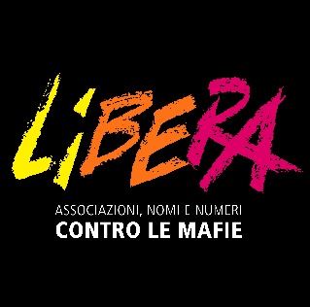

www.libera.it

ISTITUTO SCOLASTICO

…………………………………………………………………….

1 . Docente referente
Nome | Cognome
Tel | E-mail
Classe

Numero alunni

Note:

